Памятка для родителей «Мяч в семье»

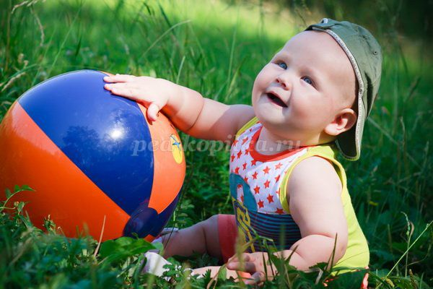
МЯЧ - это рука ребенка, развитие ее напрямую связано с развитием интеллекта.
МЯЧ - круглый, как Земля, и в этом его сила! ( С.А. Шмако.)

Игры с мячом активизируют весь организм: развивают ориентировку в пространстве, глазомер, координацию, регулируют силу и точность броска, осанку, смекалку, способствуют общей двигательной активности, развивая ловкость, быстроту реакции, моторику рук, которая имеет особое значение для развития функции мозга ребенка, развития речи.
Игры с мячом развивают мышечную силу, усиливают работу важнейших органов организма - легких, сердца, улучшают обмен веществ. Они вызывают положительные эмоции. Совместные действия в играх сближают детей и родителей, доставляют им радость от преодоления трудностей и достижения успеха.
Выбор мяча: мяч должен быть удобен и не вызывать у ребенка слез от ощущения собственной неловкости.
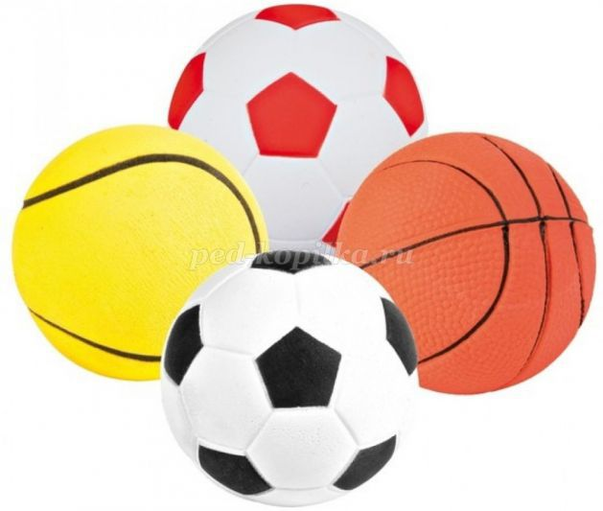

Малышам необходимы:
- 1 небольшой резиновый мяч
- 1-2 мягких мяча для игр дома (лучше использовать мягкие мячи: тряпичные, вязаные; большие гимнастические мячи) - безопасные для игр в помещении
- 1 мяч для улицы (резиновые мячи разного размера: футбольный, баскетбольный и другие спортивные мячи)

Рекомендации для родителей для совместных игр с детьми с мячом:
1. Покажите ребенку, как Вы играете в мяч: катаете, бросаете... Попробуйте научить этому своего малыша;
2. Не принуждайте малыша к выполнению того или иного движения;
3. Не упрекайте его за рассеянность, невнимание, неумение;
4. Не превращайте обучение в скучную повинность. Играйте только в хорошем настроении;
5. Проявите фантазию, изобретательность в играх с мячом;
6. Постепенно вовлекайте его во все новые виды игр, систематически повторяя их;
7. Не забывайте о возрасте своего малыша и его физических возможностях;
8. Представьте себе, что Вы сами ребенок;
9. Хвалите и подбадривайте своего ребенка, ведь для Вас это маленький успех, а для него "Победа!"
Подвижные игры с мячом:
- "Брось мяч": бросание мяча друг другу и ловля его двумя руками;
- "Прокати в воротики": прокатывание мяча через воротики, ноги родителей;
- "Быстро по кругу": передача мяча друг другу с боку, над головой, снизу;
- "Попади в корзину": бросание мяча в корзину (двумя руками из-за головы, от себя).....
- "Съедобное-несъедобное": съедобное - ловим мяч, несъедобное - не ловим;
- "Школа мяча": различные упражнения с мячом;
- "Сбей кеглю": мячом сбиваем кегли

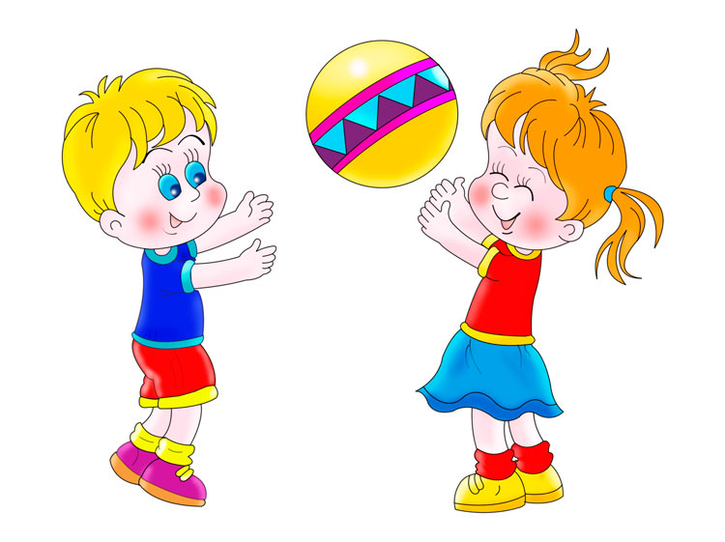
"По мячу ладошкой бьем дружно, весело вдвоем.
Мячик - мячик, мой дружок звонкий, звонкий, звонкий бок.
По мячу ладошкой бьем дружно , весело вдвоем.
Мяч бросаю и ловлю я с мячом играть люблю.
Мячик, мамочка, не прячь мне бросай обратно мяч.
Мяч бросаю и ловлю я с мячом играть люблю!"
Е. Железнова

